Муниципальное бюджетное дошкольное образовательное учреждение
«Детский сад №25» с.Ир Пригородного района РСО-Алания

Утверждаю
Старший воспитатель МБДОУ
«Детский сад 25 с.Ир»
____Кодзаева Л.В
19.11.2021г

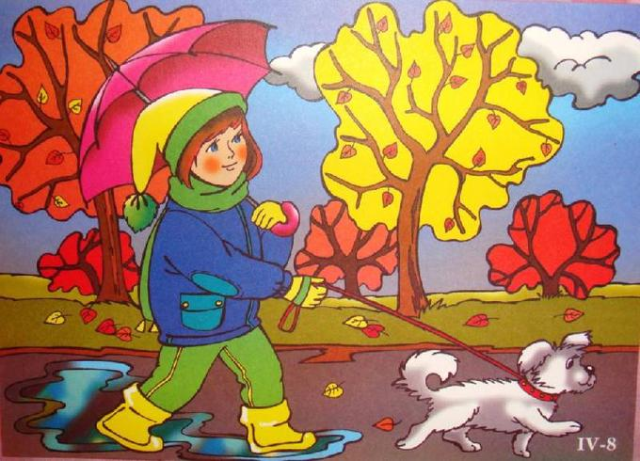
Воспитатель средней группы «Б»: Цалиева А.Г.

2021г

Цель: Расширять представления детей об овощах и фруктах. Закреплять знания о сезонных изменениях в природе.
Задачи.
Образовательные. Закрепить знания об овощах и фруктах, их полезных свойствах; место их произрастания (сад, огород).
Развивающие. Продолжать учить отгадывать загадки; уметь классифицировать овощи и фрукты по внешнему виду, форме, цвету; развивать речь детей, любознательность.
Воспитательные. Воспитывать доброжелательные отношения между сверстниками.
Интеграция областей: социально-коммуникативное развитие, речевое развитие, художественно-эстетическое развитие.
Материал: Корзинка с листьями. 2 корзины для игры «Собери урожай», раскраски «Овощи, фрукты».
Методические приемы: организационный момент, загадывание загадки, сюрпризный момент, проблемная ситуация :помочь осени. Беседа о осени.
Дидактическая игра «Собери урожай». Физкультминутка. «Овощи и фрукты».
Пальчиковая гимнастика. «Мы капусту солим».
Раскрашивание в раскрасках. Итог занятия.
Словарная работа: осень, овощи, фрукты, дожди, ветер, урожай, сад, огород.
Предварительная работа: Рассматривание иллюстраций с изображением овощей и фруктов; натуральных овощей, сорванных на огороде. Игра с муляжами овощей. Рисование и лепка овощей.
Ход
Организационный момент.
Дети стоят на ковре.
Воспитатель. Дети сегодня к нам пришли гости ,поздороваемся с ними.
Дети и воспитатель здороваются с гостями. Воспитатель предлагает послушать загадку.
Воспитатель. Дети загадаю вам загадку, послушайте и скажите когда это бывает?
- Утром мы во двор идём –
Листья сыплются дождём,
Под ногами шелестят
И летят, летят, летят…
Дети. Осенью.
Воспитатель. Правильно , это бывает осенью. И сегодня мы будем с вами говорить об осени. Осень приготовила для вас вот такую корзину с заданиями и просит вас помочь эти задания выполнить.
Воспитатель. Поможем Осени, выполнить задания?
Дети. Да.
Воспитатель. Тогда садитесь за столы. (Обратить внимание на осанку.)
Корзину повесить на доску. И первый листок с заданием.
(Беседа о времени года.)
Воспитатель. Дети, скажите по каким признакам можно определить, что наступила Осень? Что происходит в природе Осенью?
Дети: Ответы детей:
-На улице идут дожди.
-Стало холодно.
-Дует холодный ветер.
-Листочки желтеют и опадают.
-Осенью листочки бывают разноцветные.
-Солнышко светит, но не греет.
-Птицы улетают в тёплые края.
-Звери готовятся к зиме.
-Люди заготавливают овощи и фрукты на зиму.
Воспитатель. Молодцы, справились с заданием. Вы знаете признаки осени. Следующий листок с заданием. Осенью в огород собирается народ. Зрел всё лето урожай! Что собрали? Отгадай!
((Обратить внимание на осанку.)
- Здесь весною было пусто, летом выросла (капуста).
- Собираем мы в лукошко очень крупную (картошку).
- От дождя земля намокла – вылезай, толстушка (свёкла).
- Из земли – за чуб плутовку тянем сочную (морковку).
- Помогает деду внук – собирает с грядок (лук).
- Вот зелёный толстячок – крупный, гладкий (кабачок).
- А теперь пойдём мы в сад, там созрел уж (виноград).
- Очень сочны и красивы, выросли на ветках (сливы).
- Для Ванюши и Катюши соберём в корзину (груши).
- Для начинки в пироги набираем (яблоки).
Вот и всё! Хоть и устали, урожай мы весь собрали!
Воспитатель. Урожай у нас богатый, полная корзина овощей и фруктов.
( Поставить на стол корзину с овощами и фруктами).
И следующее задание.
Овощи и фрукты перемешались, дети а теперь давайте разложим овощи и фрукты по корзинкам, вот в эту корзину надо положить только овощи, а в эту корзину – фрукты.
Проводится дидактическая игра «Собери урожай».
Воспитатель. Молодцы! Дети, посмотрите, правильно? Что у нас здесь?(Показывает на корзинку с овощами.)
Дети. Овощи.
Воспитатель. Где растут овощи?
Дети. Овощи растут в огороде – на грядках.
Воспитатель. А здесь? (Показывает на корзинку с фруктами.)
Дети. Фрукты.
Воспитатель. Правильно, фрукты. Какой замечательный собрали урожай!
Воспитатель. А где растут фрукты?
Дети. Фрукты в саду – на деревьях.
Воспитатель. Правильно, овощи растут в огороде – на грядках, а фрукты в саду – на деревьях.
Воспитатель. Молодцы, справились и с этим заданием, устали. Встанем возле стульев и немного отдохнем.
Физкультминутка. «Овощи и фрукты»
Овощи и фрукты (наклониться вниз, достать до пола руками (огород) выпрямиться, потянуться руками вверх (сад))
Вкусные продукты. (погладить правой рукой по животику, затем левой рукой)
В огороде (наклоны вниз, достать руками до пола, собираем)
И в саду (выпрямиться, потянуться руки вверх, собираем урожай в саду)
Для еды я их найду. (погладить правой рукой по животику, затем левой).
((Обратить внимание на осанку.)
Воспитатель. Овощей в огороде мы набрали, и следующее задание такое.
Дети, посмотрите, какая красивая кастрюля, в этой кастрюле мы сварим суп из овощей. И приготовим компот из фруктов.
Проводиться дидактическая игра «Повара»
Воспитатель. Вот какие у нас повара. Из каких продуктов вы приготовили суп? Из фруктов или овощей?
Дети. Овощей.
Воспитатель. Что еще можно приготовить из овощей?
Дети. Пожарить, сделать салат,
Воспитатель. Что можно приготовить из фруктов?
Дети. Сок, компот, варенье.
Воспитатель. Молодцы.
Дети, а скажите мне, пожалуйста, вы капусту солить умеете?
Дети. Да.
Воспитатель. А давайте мы сейчас вместе с вами посолим капусту.
Пальчиковая гимнастика. «Мы капусту солим».
Мы капусту рубим, рубим.
Мы морковку трем, трем.
Мы капусту солим, солим.
Мы капусту жмём, жмём.
Воспитатель. Молодцы дети справились со всеми заданиями осени, и осень дарит вам раскраски овощей и фруктов. Возьмите по одному листочку и раскрасьте их очень аккуратно
(Дети раскрашивают раскраски.)
Воспитатель. Дети кто сегодня прислал корзину с заданиями?
Дети. Осень.
Воспитатель. А какое задание вам больше всего понравилось?
Дети. Ответы детей.
Воспитатель. А что растет в огороде?
Дети. Овощи.
Воспитатель. Что растет в саду?
Дети. Фрукты.
Воспитатель. Молодцы! Теперь вы знаете, какие овощи растут у нас в огороде, и какие фрукты в саду.

